Continuité des apprentissages

Tutoriel de prise en main ECOLE

Profil parents

13/03/2020

Madame, Monsieur,
Cher parents,
Dans le cadre des dispositifs de continuité pédagogique, nous vous proposons le document ici-présent afin que vous puissiez accompagner votre enfant dans la création de son compte sur la plateforme « Ma Classe à la Maison » du Centre National d’Enseignement à Distance (CNED)
Ressources pédagogiques du CNED
Les ressources pédagogiques proposées par le CNED sont accessibles pour les enseignants et les élèves à partir de ce lien :
http://ecole.cned.fr  Une fois connectés à ce site, il est possible d’accéder à des ressources adaptées au niveau de la classe (de la GS au CM2) | 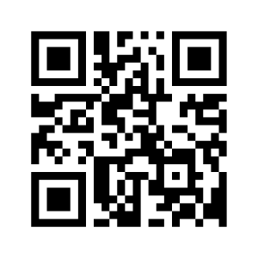
Connexion à la plateforme « Ma classe à la maison »
A l’aide d’un navigateur internet, on peut se connecter à l’adresse  https://ecole.cned.fr  A la première visite, il est nécessaire de créer un compte à votre enfant | 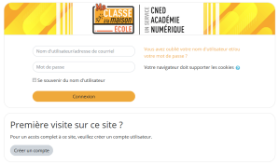
Créer un compte élève :
Après avoir cliqué sur le bouton Créer un compte, il faut compléter un formulaire.  Tous les champs sont requis :  - le mot de passe doit comporter au moins 8 caractères (au moins 1 chiffre, au moins 1 minuscule, au moins 1 majuscule, au moins 1 caractère alphanumérique tel que * ou #  - L’académie doit être bien précisée selon votre lieu d’affectation  - Le profil utilisateur doit être positionné sur Elève. | 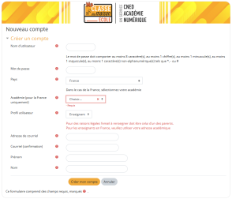
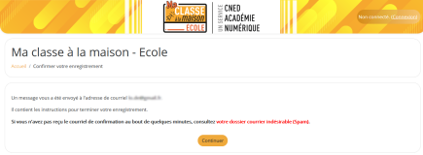 | Il faut ensuite valider l’inscription en consultant votre messagerie :  - Un mail de confirmation vous a été adressé ayant pour objet « Ma classe à la maison – Elève : confirmation de l’ouverture de compte »  - Vous devez cliquer sur le lien fourni dans le message pour finaliser l’inscription.

Vous êtes désormais inscrit sur la plateforme « Ma Classe à la Maison »

L’ensemble des ressources est accessible aux élèves, qui peuvent consulter librement la totalité des contenus (aucun traçage d’activité ou dispositif de prescription n’est proposé dans la plateforme).

« Ma classe à la maison » ne constitue pas un outil de communication entre l’école, l’élève et sa famille.
Il revient à chaque école de préciser les consignes à transmettre aux élèves et les modalités pour ce faire.

